# 数据接入（数据仓库）

# 数据处理

## 字段类型

1. 日期类型字段
2. 文本类型字段
3. 数值类型字段

## 创建合表

目前硬编码形成数据源

# 可视化分析

## 拖拽分析

将维度和数值拖拽到相应的区域

将维度拖拽到对于区域，显示更细粒度的数据信息

拖拽颜色，对应维度设置不同的颜色

拖拽筛选：对数据进行筛选

### 维度，对比和数值

数值：最后要查看的对象，如销售量，利润等

维度：查看数值 的角度

### 聚合方式

数值：平均值，去重计数，最大值，最小值，求和

高级计算：同比、环比，百分比，留存率，活跃率

维度：排序方式

日期维度：日期维度的不同粒度切换

## 图表类型

拖拽操作后，会自动选择最适合当前数据的图表类型

### 表格：

配置规则：0个或多个维度，0个或多个数值，支持对比

支持行总计和列总计

### 指标卡

配置规则：0个维度，1-2个数值，支持对比

### 计量图

配置规则：0个维度，1-2个数值，支持对比

### 折线图

配置规则：1-2个维度，1到多个数值，支持对比

### 簇状柱形图

配置规则：0-2个维度，1个-多个数值，支持对比

### 堆积柱状图

配置规则：1-2个维度，2个或多个数值（存在对比，支持一个数值），支持对比

### 百分比堆积柱状图

配置规则：1-2个维度，2到多个数值（存在对比，只有一个数值），支持对比

# 4 仪表盘

多个图表安装一定的业务逻辑排布，形成具有一定业务逻辑的数据看板

# 5 核心步骤

## 智能选择图表的方案：

### 《智能数据可视化系统中自动化图表椎导技术的设计与实现》2016.3

### 《数据可视化探索系统的设计和实现》2016.1

基于数据透视表的二维数据模型改进而来的可视化数据模型

由可视化数据模型生成各种图表

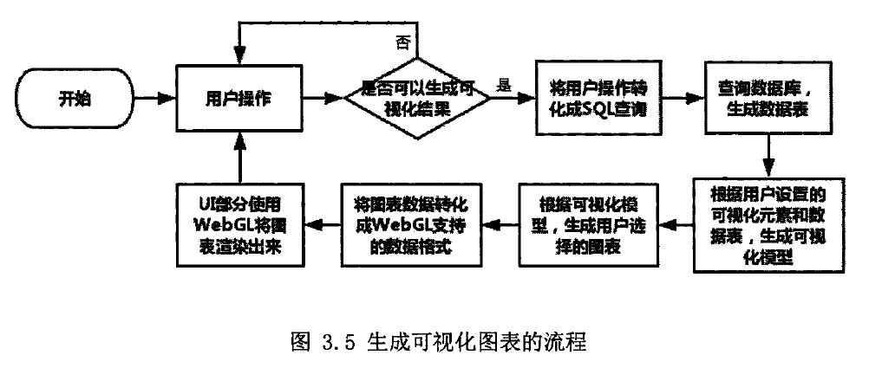1.如何判断是否可以生成可视化结果

2.将用户操作转为sql

3.查询结果转化为可视化模型

4.可视化模型转为数据格式

## 高维数据如何处理